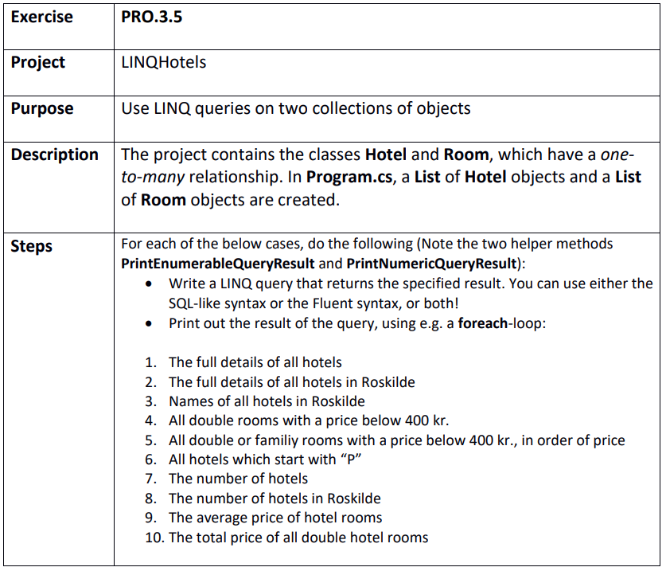

Step 1
C:\Git\OOProg25\Chap\Prog03\MySolution\PRO.3.5 - LINQHotels\LINQHotels\LINQHotels.sln

